U2B-M110-MI-840-025D

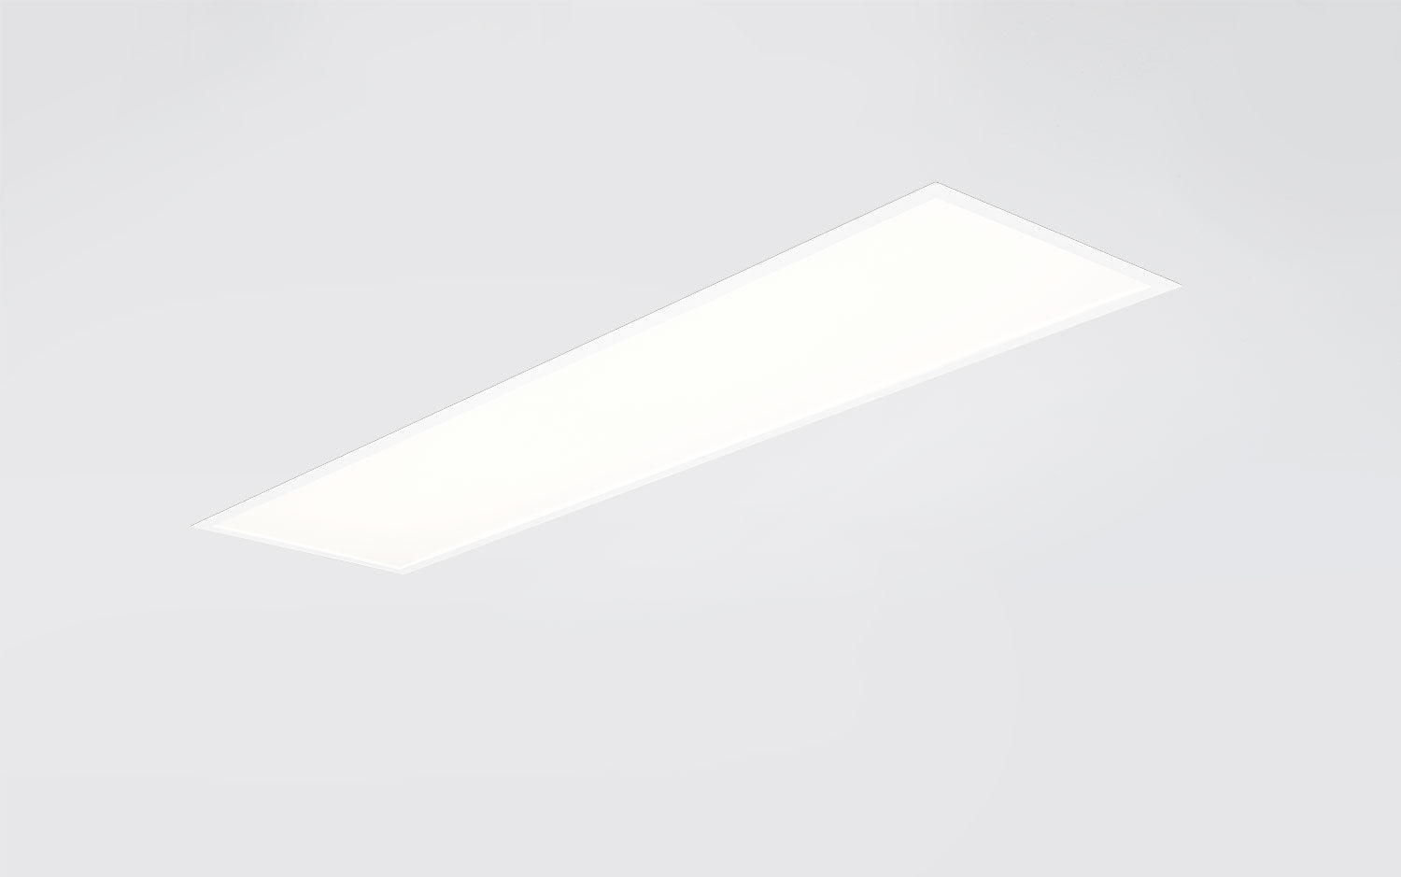
- Hoogperformant inbouwarmatuur met vlakke diffusor.
- Micro-optische folie optiek, opaal acrylaat (PMMA), diffuse, optische afbeeldende folie lichtverdeling.
- Hoge lichtstroom en efficiëntie.
- Afmetingen: 1195 mm x 295 mm x 77 mm.
- M300, installatie door opleg in T-profiel systeemplafond gemoduleerd op 1200 x 300 mm.
- Inbouwarmatuur met vlakke diffusor Micro-optische folie op een glasplaat met heldere en uniforme uitlichting, geschikt voor grote tussenafstanden.
- Lichtstroom: 2500 lm, Specifieke lichtstroom: 147 lm/W.
- Opgenomen vermogen: 17.0 W, DALI dimbaar.
- Frequentie: 50-60Hz AC/DC.
- Spanning: 220-240V.
- Isolatieklasse: klasse II.
- Led met superieure behoudfactor; na 50.000 branduren behoudt de armatuur 95% van zijn initiële lichtstroom (Tq = 25°C).
- Gecorreleerde kleurtemperatuur: 4000 K, Kleurweergave ra: 80.
- Standard deviation color matching: 3 SDCM.
- Fotobiologische veiligheid IEC/TR 62778: RG0.
- Gelakt plaatstaal behuizing, RAL9003 - signaalwit.
- IP-graad: IP20/IP40.
- IK-graad: IK03.
- Gloeidraadtest: 650°C.
- 5 jaar garantie op armatuur en driver.
- Certificeringen: CE, ENEC.
- Armatuur met halogeenvrije leads.
- De armatuur is ontwikkeld en geproduceerd volgens standaard EN 60598-1 in een bedrijf dat ISO 9001 en ISO 14001 gecertificeerd is.

